所有的题目结果中，给出SQL语句和执行结果。

1.在新数据库中新建一张 user 表,插入几条数据,属性包含:唯一标识(id),姓名(name)性别(sex).年龄(age).联系方式(phone)，数据如下：

('John Doe', 'Male', 25, '123-456-7890')

('Jane Smith', 'Female', 31, '987-654-3210')

('Bob Johnson', 'Male', 22, '555-123-4567')

CREATE DATABASE my_database;

USE my_database;

CREATE TABLE user (

    id INT AUTO_INCREMENT PRIMARY KEY,

    name VARCHAR(100),

    sex VARCHAR(10),

    age INT,

    phone VARCHAR(20)

);

INSERT INTO user (name, sex, age, phone)

VALUES

    ('John Doe', 'Male', 25, '123-456-7890'),

    ('Jane Smith', 'Female', 31, '987-654-3210'),

    ('Bob Johnson', 'Male', 22, '555-123-4567');

SELECT * FROM user;

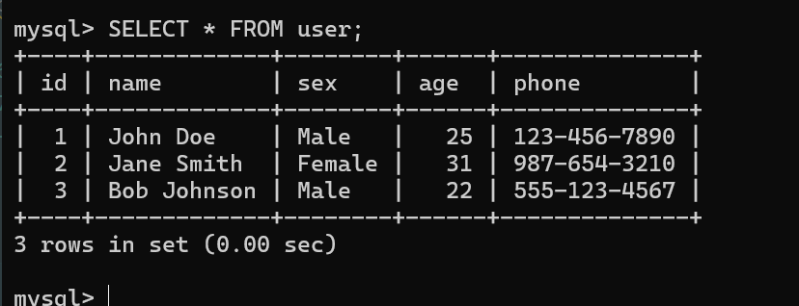

2. 写出 SQL语句,查询 user 表中所有年龄在 20-30 范围内的用户

SELECT *

FROM user

WHERE age BETWEEN 20 AND 30;

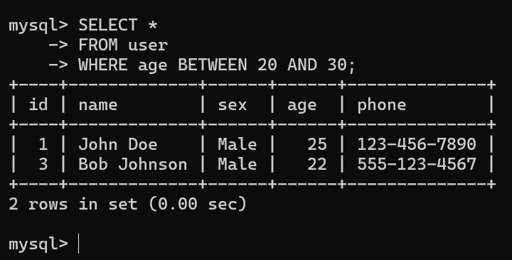

3. 写出SQL语句，向user表中添加自己的个人信息，并添加几条和你姓名同姓的虚拟信息。

INSERT INTO user (name, sex, age, phone)

VALUES

('张三', 'Male', 28, '111-222-3333'), -- 自己的信息

('张小明', 'Male', 24, '222-333-4444'), -- 虚拟信息

('张丽', 'Female', 30, '333-444-5555'), -- 虚拟信息

('张强', 'Male', 27, '444-555-6666'); -- 虚拟信息

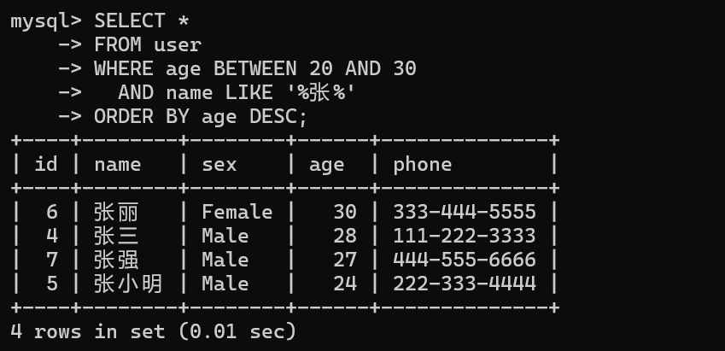

4. 写出 SQL语句,查询 user 表中年龄在 20-30 范围内,名字包含“你的姓氏”的用户,并按照年龄从大到小排序输出

SELECT *

FROM user

WHERE age BETWEEN 20 AND 30

AND name LIKE '%张%'

ORDER BY age DESC;



5. 写出 SQL 语句,计算 user 表中所有用户的平均年龄

SELECT AVG(age) AS average_age

FROM user;

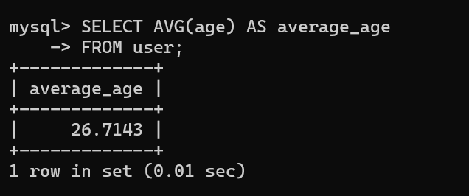

6. 新建两张表team 表(id,teamName)和score 表(id,teamid,userid,score)。其中score 表中的 teamid 为指向 team表id 的外键，userid 为指向 user表id的外键

CREATE TABLE team (

id INT AUTO_INCREMENT PRIMARY KEY, -- team 表的唯一标识

teamName VARCHAR(100) -- 队伍名称

);

CREATE TABLE score (

id INT AUTO_INCREMENT PRIMARY KEY, -- score 表的唯一标识

teamid INT, -- 外键，指向 team 表的 id

userid INT, -- 外键，指向 user 表的 id

score INT, -- 用户的分数

FOREIGN KEY (teamid) REFERENCES team(id) ON DELETE CASCADE, -- 外键约束，删除 team 时删除相关记录

FOREIGN KEY (userid) REFERENCES user(id) ON DELETE CASCADE -- 外键约束，删除 user 时删除相关记录

);

7. 在team表中和score表中插入合适的记录，写出 SQL语句,查询 teamName 为“ECNU”的队伍中，年龄小于 20 的用户们，结果不得为空。

-- 插入队伍 "ECNU"

INSERT INTO team (teamName)

VALUES ('ECNU');

-- 假设用户表已经有数据，插入一些年龄小于 20 的用户

-- 用户 "小张" 年龄 19，"小李" 年龄 18，假设他们的 id 为 4 和 5

INSERT INTO user (name, sex, age, phone)

VALUES

('小张', 'Male', 19, '555-111-0001'),

('小李', 'Female', 18, '555-222-0002');

-- 假设 "ECNU" 队伍的 id 是 1，"小张" 和 "小李" 的 id 分别是 4 和 5

INSERT INTO score (teamid, userid, score)

VALUES

(1, 4, 95), -- 小张在 ECNU 队伍的得分

(1, 5, 88); -- 小李在 ECNU 队伍的得分

SELECT u.name, u.age, u.phone

FROM user u

JOIN score s ON u.id = s.userid

JOIN team t ON s.teamid = t.id

WHERE t.teamName = 'ECNU'

AND u.age < 20;

8. 写出 SQL 语句,计算 teamName为“ECNU”的总分(假设 score 存在 null值,nul值默认为 0 加入计算)。

SELECT SUM(COALESCE(s.score, 0)) AS total_score

FROM score s

JOIN team t ON s.teamid = t.id

WHERE t.teamName = 'ECNU';

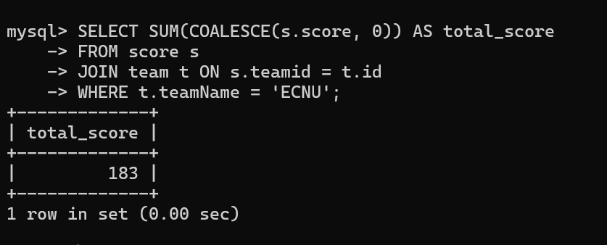

9. 写出SQL语句，删除user表中个人信息的记录。

DELETE FROM user;